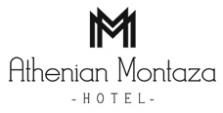

Το ξενοδοχείο Athenian Montaza ενδιαφέρεται να απασχολήσει φοιτητή/ρια για πρακτική άσκηση.

Αποστολή βιογραφικών: info@montaza.gr

